Izbirni predmet: Ljudski plesi
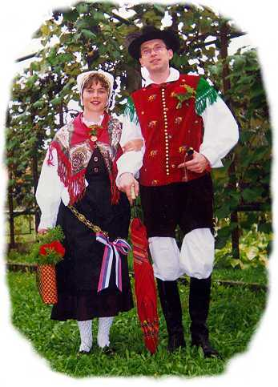

(narodna noša, http://ejournal.eduprojects.net/slo/media/AMSlomšek/gor_nosa.jpg)

KAZALO:

- – UVOD......................................................................................................- 3 -
- – 16. STOLETJE.......................................................................................- 3 -
- – 18. STOLETJE.......................................................................................- 4 -
  - – ALPSKI..............................................................................................- 4 -
  - – PANONSKI.......................................................................................- 5 -
  - – PRIMORSKI.....................................................................................- 5 -
- – ZAKLJUČEK.........................................................................................- 6 -
- – VIRI.........................................................................................................- 7 -

1. - UVOD

Del slovenske dediščine so tudi naše narodne noše. Nastajale so skozi daljša časovna obdobja iz različnih vzrokov. Zato se narodne noše iz kraja v kraj razlikujejo po barvi, obliki ter vzorcih. Zgodovina narodnih noš sega daleč v preteklost, vendar so se ohranile le od 16. stol. dalje.

2. - 16. STOLETJE

Najpogostejše pokrivalo tistega časa za moške je bil klobuk, ki je bil najpopularnejši. Ljudje so nosili suknjiče, ki so segali do bokov. Na nogah so nosili škornje, ki so bili spredaj podaljšani in zašiljeni. S časom pa so se uveljavili spredaj zaobljeni čevlji. Nosili so stegnjske hlače temne barve, narejene iz žameta. Namesto plaščev so uporabljali suknena ogrinjala črne barve. Obleke žensk so imele globok vratni izrez. Nosile so krila, ki so bila zazširjena. Glavo so imele pokrito z ruto, na nogah pa so nosile nizke čevlje.

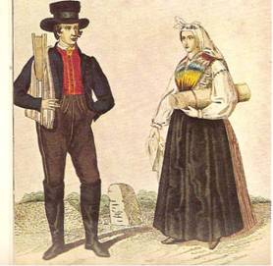

(Škofjeloška kmečka noša, http://www.hervardi.com/narodne_nose.php)

3. - 18. STOLETJE

V tem obdobju so se razvili trije tipi oblačenja:

ALPSKI

PRIMORSKI

PANONSKI

3.1. - ALPSKI – Razširjen je bil na Gorenjskem, Notranjskem, na delu Štajerske, Koroškem ter na delu Dolenjske. Moški so se oblačili v oprijete hlače iz sukna ali platna, platneno srajco brez ovratnika, suknen ali žametni telovnik s kovinskimi gumbi, slamnat klobuk, nogavice in nizke čevlje ali škornje z zavihki. Pozimi so nosili kožuhe, na glavah pa kučme. Ženske so nosile krila z modrci, pod njimi pa belo majice z dolgimi rokavi in brez ovratnika. Glavo so si pokrile z pečo (to je preprost kos platna ki o ga ženske na zelo umeten način pritrdile ne glavo in nastalo je čudovito poceni pokrivalo). Okoli pasu so obešale kovinske pasove, na katere je bil obešen nož.

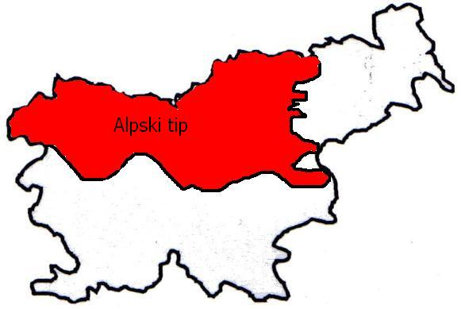
(Alpski tip, avtor: Žiga Starman)

3.2. – PANONSKI – Ta tip je bil razširjen v Beli Krajni, na delu štajerske in v prekmurju. Moški so nosili platneno srajco ter široke platnene hlače. Čez srajco so nosili širok usnjen pas imenovan – čemer. Delovno obuvalo so bili cokli, v nedeljo pa so nosili škornje ali nizke čevlje. Pozimi so nosili suknene jopiče in plašče. Ženska noša je bila sestavljena iz platnenih rokavcev ter platnenega krila na pas. Predpasnik je bil sprva platnen, kasneje pa bombažen. Pas je bil iz volne, na glavi pa so nosile pečo. Pozimi so nosile dolge brezrokavne suknene kožuhe.

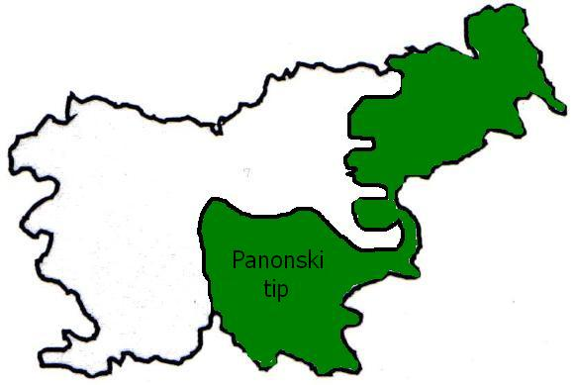

(Panonski tip, avtor: Žiga Starman)

3.3. – PRIMORSKI – Še zadnji tip ki pa je bil razširjen na primorskem, v Istri, v Brkinih in v Škednju. Tamkajšna noša je bila podobna alpskemu tipu, le da so bile moške hlače široke. Ženske pa so nosile dolge bele srajce s širokimi rokavi ter koničastimi izrezi. Povrh pa so oblekle še dva brezrokavnika. Zgornji del je bil iz belega, spodnji pa iz rjavega ali črnega platna. Peče so bile bogato okrašene, obute pa so imele čevlje.

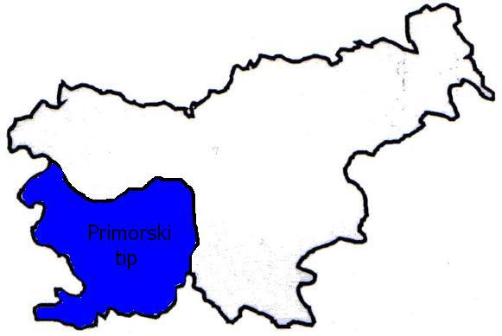
(Primorski tip, avtor: Žiga Starman)

4. - ZAKLJUČEK

Narodne noše so se spreminjale iz časa v čas iz pokrajne v pokrajno in celo iz vasi v vas. V Sloveniji ločimi veliko noš. Najbolj poznanae so:

gorenjska
dolenjska
belokranjska

Obstajajo pa tudi:
korjanska
tržaška
kostelska
smledniška in še veliko drugih

Dandanes narodne noše uporabljajo le še skupine narodno zabavne glasbe ter pri ljudskih plesih. Zdi se nama, da teh noš ne bi smeli pozabiti in jih zanemarjati, ker predstavljajo del naše dežele in njene zgodovine.

5. - VIRI:

http://www.drustvo-ozara.si/ozara/nose/9.php (dostopno dne 12.02.2008)

http://www.hervardi.com/narodne_nose.php (dostopno dne 12.02.2008)

http://ejournal.eduprojects.net/slo/index.php?action%5B%5D=IArticleShow::showArticle('3562') (dostopno dne 12.02.2008)

http://sl.wikipedia.org/wiki/No%C5%A1a_v_Ljubljani_v_17._in_18._stoletju (dostopno dne 27.02.2008)

